**به نام خدا**

**شکل و سوال**

**مدل 47**

**مدل 47 :**

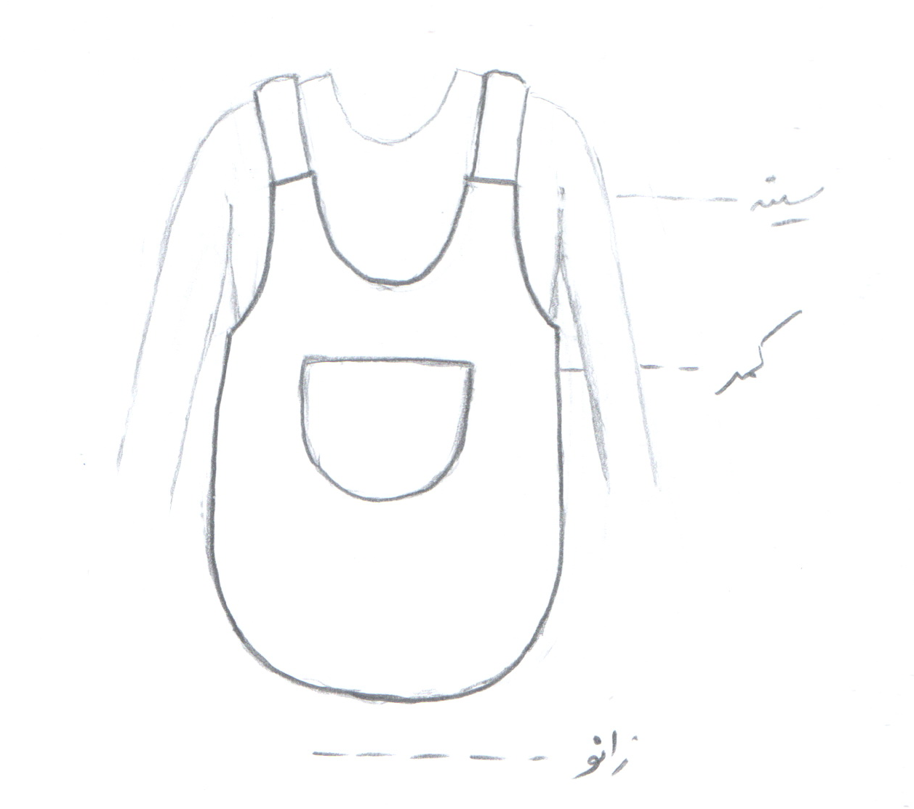

**مساله 1 :**

پیش بند تا بالای زانو، حلقه آستین تا نزدیک کمر باز شده است و پهلو پیش سینه خط منحنی طراحی شده است، یقه گرد باز برای بالای پیش سینه طراحی شده و بند بالای پیش سینه تقریبا روی خط سینه وصل می شود، پایین پیش بند کاملا گرد می باشد، یک عدد جیب گرد روکار بزرگ در وسط پیش بند در امتداد خط کمر قرار می گیرد، با الگوی سایزبندی بچگانه.

**مدل 47 :**

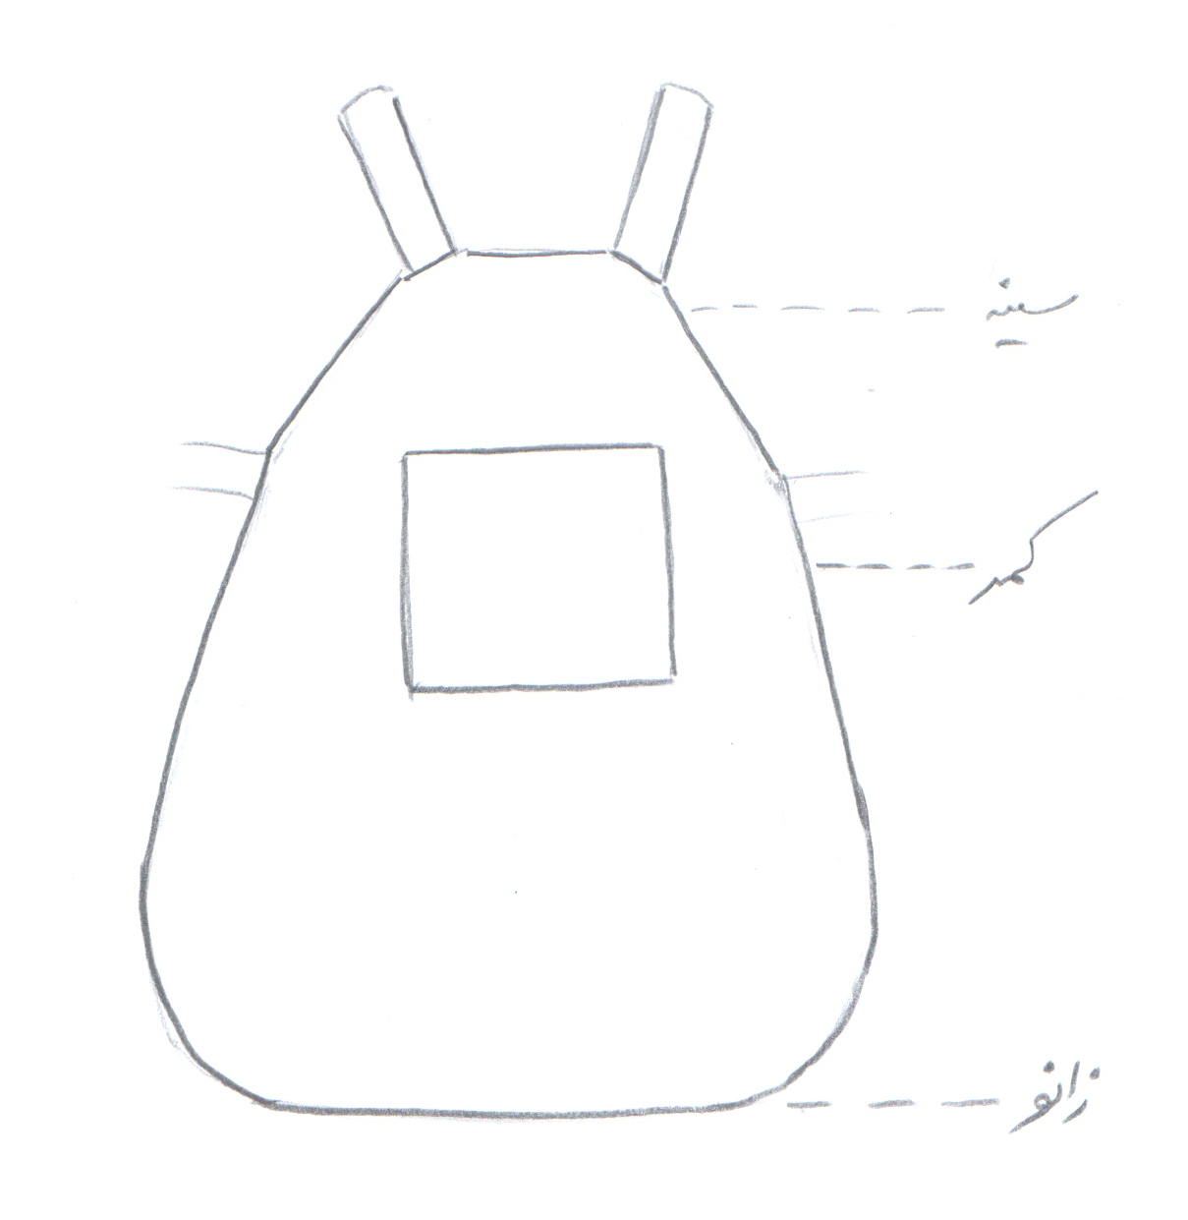

**مساله 2 :**

پیش بند تا خط زانو، حلقه آستین تا بالای کمر باز شده است و پهلو پیش سینه خط راست طراحی شده است، بالای پیش سینه صاف طراحی شده و بند بالای پیش سینه بالای خط سینه وصل می شود، پایین پیش بند با زیاد کردن ضریب گشادی دور باسن پهن شود و انحنا لبه آن کم شود، یک عدد جیب مستطیل روکار بزرگ در وسط پیش بند بالای خط کمر قرار می گیرد، با الگوی زنانه سایزبندی.

**مدل 47 :**

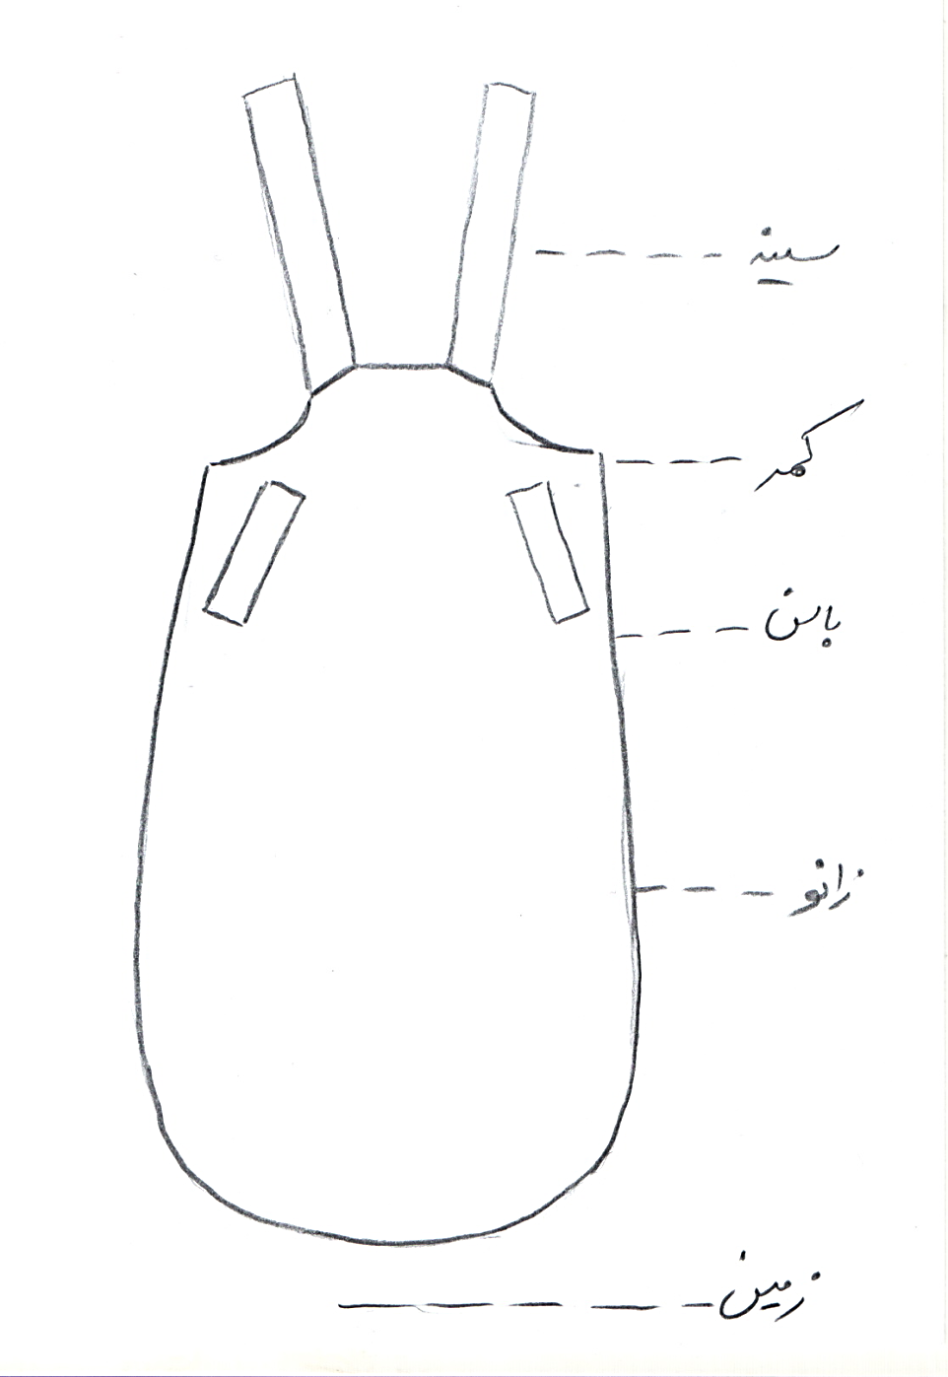

**مساله 3 :**

پیش بند کمی بالای خط زمین قرار می گیرد، حلقه آستین تا خط کمر باز شده است و پهلو پیش سینه خط منحنی طراحی شده است، بالای پیش سینه صاف طراحی شده و بند بالای پیش سینه پایین خط سینه وصل می شود، پایین پیش بند کاملا گرد می باشد، دو عدد جیب توکار با بلیطی در قسمت پهلو بین خط کمر و خط باسن قرار می گیرد، با الگوی مردانه سایزبندی.

**مدل 47 :**

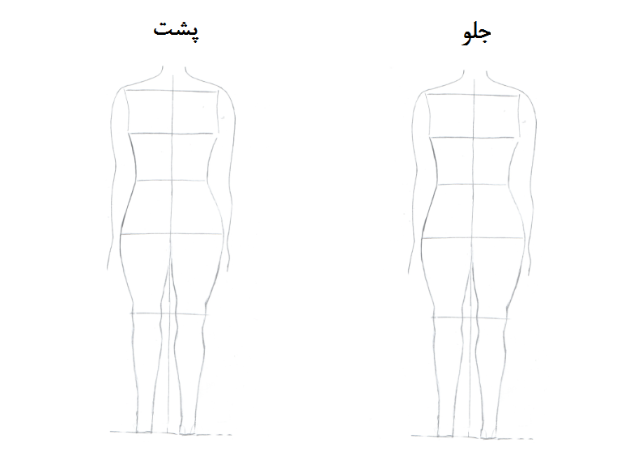

**مساله 4 :**

طراحی مدل جدید با نوشتن عنوان آن و پرینت شکل های مورد نیاز و متغیرهای ورودی آن.